Дезинфицирующее средство для салонов красоты |  | «ГНЦ «НИОПИК»
Дезинфицирующие средства, разработанные в ФГУП «ГНЦ «НИОПИК», обладают высокой эффективностью, подавляют устойчивые штаммы патогенных микроорганизмов, действуют быстро, безопасны для персонала и клиентов, не повреждают инструментарий.  Все препараты соответствуют санитарно-эпидемиологическим правилам и нормативам СанПиН 2.1.2.2631-10.  Все препараты имеют свидетельства о государственной регистрации, инструкции по применению, сертификаты соответствия Госстандарта РФ. | Тел./факс:  +7 (495) 408-84-54  e.mail:  marketing@niopik.ru;  dez@niopik.ru  сайт: www.dezniopik.ru

БЕЗХЛОРНОЕ УНИВЕРСАЛЬНОЕ ДЕЗИНФИЦИРУЮЩЕЕ СРЕДСТВО
(концентрат)
АЛАМИНОЛ ®
СОСТАВ: |  | 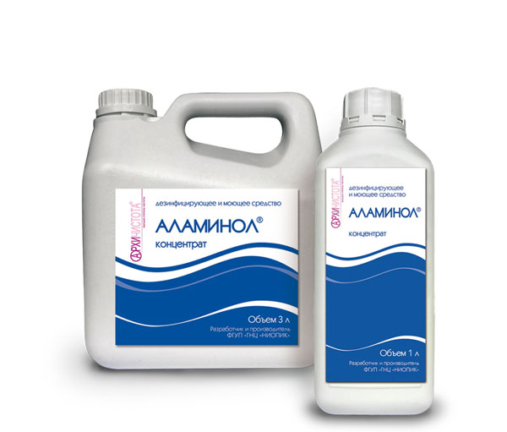  Упаковка:  Канистра 3л  Флакон 1л  Срок годности: 1 год
Алкилдиметилбензиламмоний хлорид и глиоксаль
АКТИВНОСТЬ:
- Бактерии (включая возбудителей туберкулеза)
- Вирусы
- Грибковые инфекции
(кандидозы, дерматофитии)
- Плесневые грибы
ПРЕИМУЩЕСТВА:
- Безопасность применения для человека
- Полная совместимость с обрабатываемыми поверхностями
- Наличие моющих свойств
- Отсутствие фиксирующего действия
- Возможность многократного использования рабочего раствора в течение 10 дней

Приготовление рабочих растворов для дезинфекции
Объект дезинфекции | Концентрация рабочего р-ра  по препарату  (%) | Кол-во средства (мл)  на 1л рабочего р-ра* | Время обеззараживания (мин.) | Способ  обеззараживания
Влажная уборка помещений (протирание полов, мебели, оборудования, подоконников, дверей) | 3,0  5,0 | 30  50 | 60  30 | Протирание
Дезинфекция белья (без видимых загрязнений) | 3,0 | 30 | 30 | Замачивание
Дезинфекция белья (загрязненного выделениями) | 5,0 | 50 | 90
Инструменты для стрижки, маникюра, педикюра и косметических процедур | 5,0 | 50 | 60 | Погружение
Ванны для ног и ванночки для рук | 3,0 | 30 | 60 | Погружение
 | 5,0 | 50 | 30
Клеенчатый чехол на подушку, подкладываемую под ногу при проведении педикюра | 3,0 | 30 | 60 | Протирание
 | 5,0 | 50 | 30
Отходы (изделия однократного применения – накидки, шапочки, шарики, тампоны) | 5,0 | 50 | 180 | Замачивание
Уборочный инвентарь | 3,0 | 30 | 180 | Погружение
 | 5,0 | 50 | 90
*- к указанному кол-ву средства добавлять воду до объема 1 л.

Производитель: ФГУП «ГНЦ «НИОПИК»
123001, Москва, ул.Б. Садовая, 1, кор. 4
Тел.: +7 (495) 408 84 54 / +7 (499) 254 58 38, www.dezniopik.ru
Представляем новые средства

КОЖНЫЙ АНТИСЕПТИК
(готовый к применению антисептик на водной основе)

МАКСИ-СЕПТ АКВА
СОСТАВ: |  | 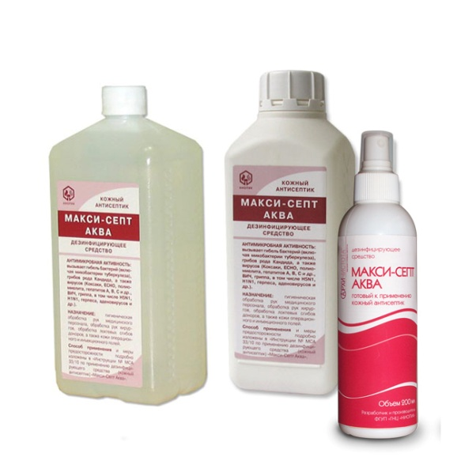  Упаковка:  Флакон 1л, Евро Флакон 1л  Флакон-спрей 0,2л  Срок годности: 3 года
N,N–Бис(3-аминопропил) додециламин (триамин) 0,4%, дидецилдиметиламмоний хлорид 0,2%, функциональные добавки для ухода за кожей.
АКТИВНОСТЬ:
- Бактерии (включая возбудителей туберкулеза)
- Вирусы
- Грибковые инфекции
ПРЕИМУЩЕСТВА:
- Безопасность применения для человека
- Обладает увлажняющим эффектом, устраняет раздражение кожи
- Используется в виде готовой формы и в виде спиртового раствора

Назначение:
- для гигиенической обработки рук работников парфюмерно-косметических, фармацевтических и микробиологических предприятий, предприятий пищевой промышленности, общественного питания, торговли (в том числе кассиров и других лиц, работающих с денежными купюрами), коммунальных служб;
- для обработки рук хирургов и других лиц, принимающих участие в оперативных вмешательствах в лечебно-профилактических учреждениях (включая стоматологические организации, родильные дома и др.);
- для обработки небольших по площади поверхностей.

СРЕДСТВО ДЛЯ ОБРАБОТКИ НЕБОЛЬШИХ ПОВЕРХНОСТЕЙ

АКВАМИНОЛ СПРЕЙ
СОСТАВ: |  | 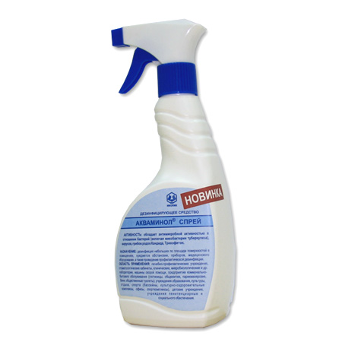  Упаковка:  Флакон 0,5 Л.  Срок годности: 3 года
Дидецилдиметиламмоний хлорид 0,3%, N,N-бис(3-аминопропил)додециламин 0,5%, полигексаметиленгуанидин гидрохлорид 0,2%, вспомогательные компонен¬ты: спирт изопропиловый, неионогенное ПАВ, вода..
АКТИВНОСТЬ:
- Бактерии (включая возбудителей туберкулеза)
- Вирусы
- Грибковые инфекции
ПРЕИМУЩЕСТВА:
- Безопасность применения для человека - Возможно применение в присутствии людей!
- Направленное действие трех активных компонентов!
- Удобно! Упаковка: флаконы, оснащенные триггером-распылителем и канистры с навинчиваемой крышкой

Назначение:
Экстренная и эффективная дезинфекция:
- небольших по площади и труднодоступных поверхностей;
- предметов обстановки, оборудования;
- дверных ручек, выключателей, столиков, туалетных полочек, сиденьев унитазов в туалетных комнатах и т.д.

